|  |  |  |  |  |  |  |  |  |  |
| --- | --- | --- | --- | --- | --- | --- | --- | --- | --- |
| **学 期** | 2022-2023学年第1学期 | | | | **实验日期** | |  | | |
| **学 院** | 信息学部 | | | | **专 业** | | 计算机科学与技术（实验班） | | |
| **班 级** | 210710 | | **学 号** | | 21071003 | | **姓 名** | | 高立扬 |
| **组 号** | 43 | | **学 号** | | 21071004 | | **姓 名** | | 石昊阳 |
| **评 阅 内 容** | | | | | | | | | |
| **任务一** | | **任务二** | | **总结** | | **格式** | | **成 绩** | |
|  | |  | |  | |  | |  | |
|  | | | | | | | | | |
| **题 目** | 实验6：复杂接口设计 | | | | | | | | |

1. **实验目的**

通过本实验内容的学习，掌握常用复杂接口的工作原理及控制方法，对时序的控制更加熟练。

通过LED点阵、SPI接口、I2C接口等复杂接口电路的设计，掌握常用复杂接口的工作原理及控制方法，学会使用VerilogHDL设计复杂接口的控制器。

1. **任务一设计与实现**
2. 要求

(1) 系统时钟为50MHz，根据需要设计分频器。

(2) 自定义显示内容，点亮LED。

1. 设计思路

我们希望在LED点阵屏上显示“高”字。通过分析，我们发现可以从左至右依次扫描每一列，再在程序中输入每一列希望亮起的LED灯，将分频器输出的脉冲信号作为扫描生成器的输入信号，即可实现该电路。但我们发现，实验台的列引脚只有4个并非与列数相同的16个，而实验台内内置的两个3-8译码器可以将输入的四位信号转换为十六位信号，因此我们编程中只需要定义四位的列输入即可。

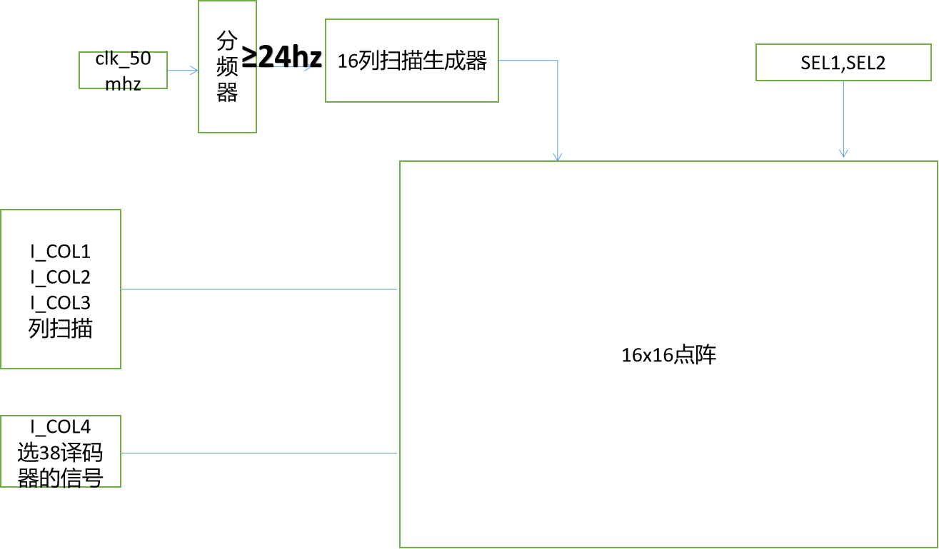

图1.设计思路

1. 详细设计

表1.点阵扫描电路

|  |  |  |  |  |  |  |  |  |  |  |  |  |  |  |  |  |  |
| --- | --- | --- | --- | --- | --- | --- | --- | --- | --- | --- | --- | --- | --- | --- | --- | --- | --- |
|  | I_COL | COL——左边为最低位COL1 | | | | | | | | | | | | | | | |
| 1 | 0_000 | 0 | 1 | 1 | 1 | 1 | 1 | 1 | 1 | 1 | 1 | 1 | 1 | 1 | 1 | 1 | 1 |
| 2 | 0_001 | 1 | 0 | 1 | 1 | 1 | 1 | 1 | 1 | 1 | 1 | 1 | 1 | 1 | 1 | 1 | 1 |
| 3 | 0_010 | 1 | 1 | 0 | 1 | 1 | 1 | 1 | 1 | 1 | 1 | 1 | 1 | 1 | 1 | 1 | 1 |
| 4 | 0_011 | 1 | 1 | 1 | 0 | 1 | 1 | 1 | 1 | 1 | 1 | 1 | 1 | 1 | 1 | 1 | 1 |
| 5 | 0_100 | 1 | 1 | 1 | 1 | 0 | 1 | 1 | 1 | 1 | 1 | 1 | 1 | 1 | 1 | 1 | 1 |
| 6 | 0_101 | 1 | 1 | 1 | 1 | 1 | 0 | 1 | 1 | 1 | 1 | 1 | 1 | 1 | 1 | 1 | 1 |
| 7 | 0_110 | 1 | 1 | 1 | 1 | 1 | 1 | 0 | 1 | 1 | 1 | 1 | 1 | 1 | 1 | 1 | 1 |
| 8 | 0_111 | 1 | 1 | 1 | 1 | 1 | 1 | 1 | 0 | 1 | 1 | 1 | 1 | 1 | 1 | 1 | 1 |
| 9 | 1_000 | 1 | 1 | 1 | 1 | 1 | 1 | 1 | 1 | 0 | 1 | 1 | 1 | 1 | 1 | 1 | 1 |
| 10 | 1_001 | 1 | 1 | 1 | 1 | 1 | 1 | 1 | 1 | 1 | 0 | 1 | 1 | 1 | 1 | 1 | 1 |
| 11 | 1_010 | 1 | 1 | 1 | 1 | 1 | 1 | 1 | 1 | 1 | 1 | 0 | 1 | 1 | 1 | 1 | 1 |
| 12 | 1_011 | 1 | 1 | 1 | 1 | 1 | 1 | 1 | 1 | 1 | 1 | 1 | 0 | 1 | 1 | 1 | 1 |
| 13 | 1_100 | 1 | 1 | 1 | 1 | 1 | 1 | 1 | 1 | 1 | 1 | 1 | 1 | 0 | 1 | 1 | 1 |
| 14 | 1_101 | 1 | 1 | 1 | 1 | 1 | 1 | 1 | 1 | 1 | 1 | 1 | 1 | 1 | 0 | 1 | 1 |
| 15 | 1_110 | 1 | 1 | 1 | 1 | 1 | 1 | 1 | 1 | 1 | 1 | 1 | 1 | 1 | 1 | 0 | 1 |
| 16 | 1_111 | 1 | 1 | 1 | 1 | 1 | 1 | 1 | 1 | 1 | 1 | 1 | 1 | 1 | 1 | 1 | 0 |

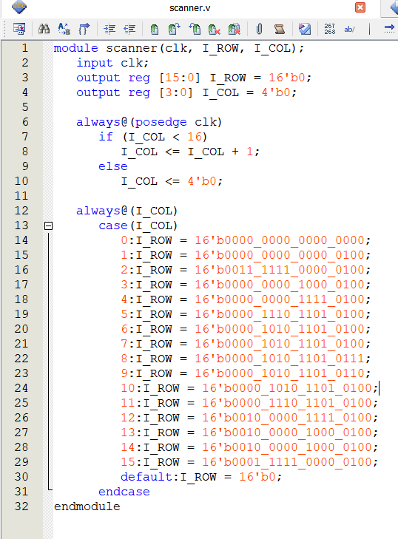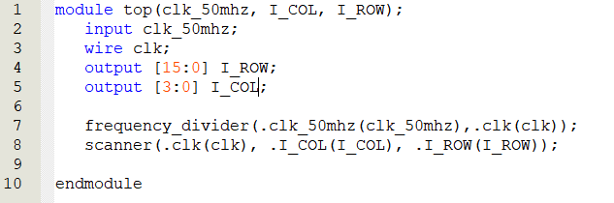

图2.代码实现

1. 仿真验证

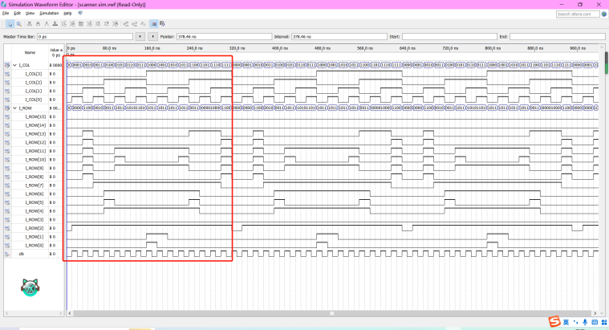

图3.仿真验证

由图可见，我们成功打印出了“高”字。

1. 引脚分配

表2.引脚分配

|  |  |  |  |  |  |
| --- | --- | --- | --- | --- | --- |
| 端口名称 | 输入端 | 输出端 | | | |
| 时钟信号clk | I_COL | | | |
| I_COL[3] | I_COL[2] | I_COL[1] | I_COL[0] |
| 引脚编号 | T1 | C4 | A16 | A15 | A14 |
| 平台端口 | T1 | COL3 | COL2 | COL1 | COL0 |

表2.续表

|  |  |  |  |  |  |  |  |
| --- | --- | --- | --- | --- | --- | --- | --- |
| 输出端 | | | | | | | |
| I_ROW | | | | | | | |
| I_ROW[15] | I_ROW[14] | I_ROW[13] | I_ROW[12] | I_ROW[11] | I_ROW[10] | I_ROW[9] | I_ROW[8] |
| A13 | F9 | D10 | B10 | B9 | B8 | B7 | E14 |
| ROW16 | ROW15 | ROW14 | ROW13 | ROW12 | ROW11 | ROW10 | ROW9 |

表2.续表

|  |  |  |  |  |  |  |  |
| --- | --- | --- | --- | --- | --- | --- | --- |
| 输出端 | | | | | | | |
| I_ROW | | | | | | | |
| I_ROW[7] | I_ROW[6] | I_ROW[5] | I_ROW[4] | I_ROW[3] | I_ROW[2] | I_ROW[1] | I_ROW[0] |
| C15 | F11 | C13 | E11 | B6 | A6 | A5 | A4 |
| ROW8 | ROW7 | ROW6 | ROW5 | ROW4 | ROW3 | ROW2 | ROW1 |

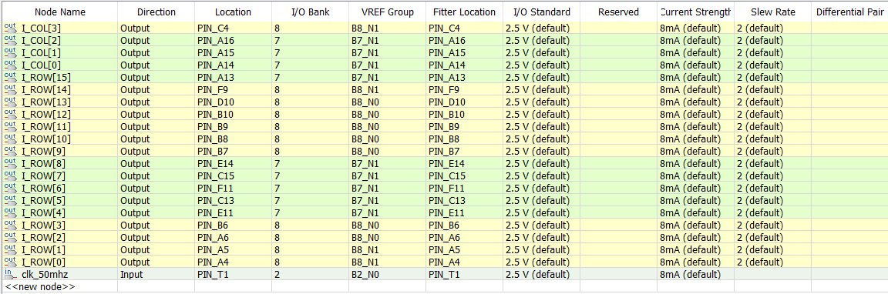

1. 实验现象

16*16LED点阵上可以正常显示“高”字，与实验预期相符。

1. **扩展实验**
2. 设计思路

我们希望点阵上不止能打印单独一个图形，而是每隔1秒打印一个不一样的图形。由于通过图形来转换为0101点阵比较费时费力，易造成代码冗余，所以我们打算让LED流水动态打印“高立扬石昊阳”六个文字，这样能验证我们的想法。我们通过python程序，传入手动画好的16x16黑白二值图片，就能自动生成点阵，实现半自动化。之后分频器引出1hz信号用于打印文字的转换。

1. 详细设计

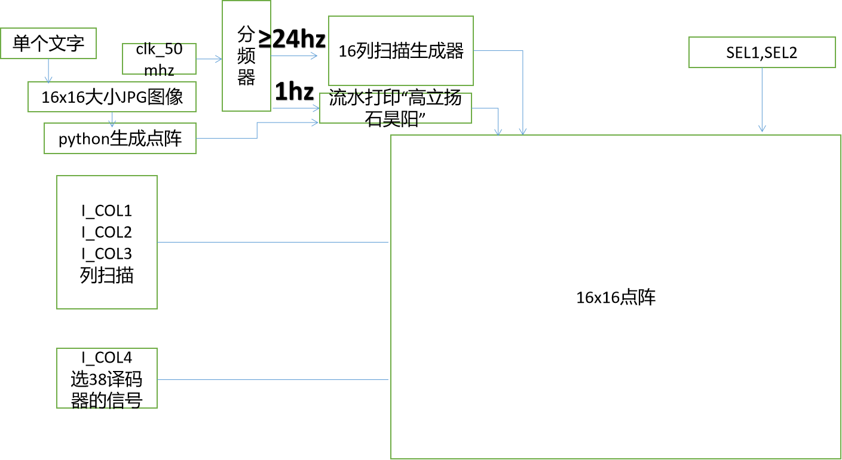

图4.详细设计

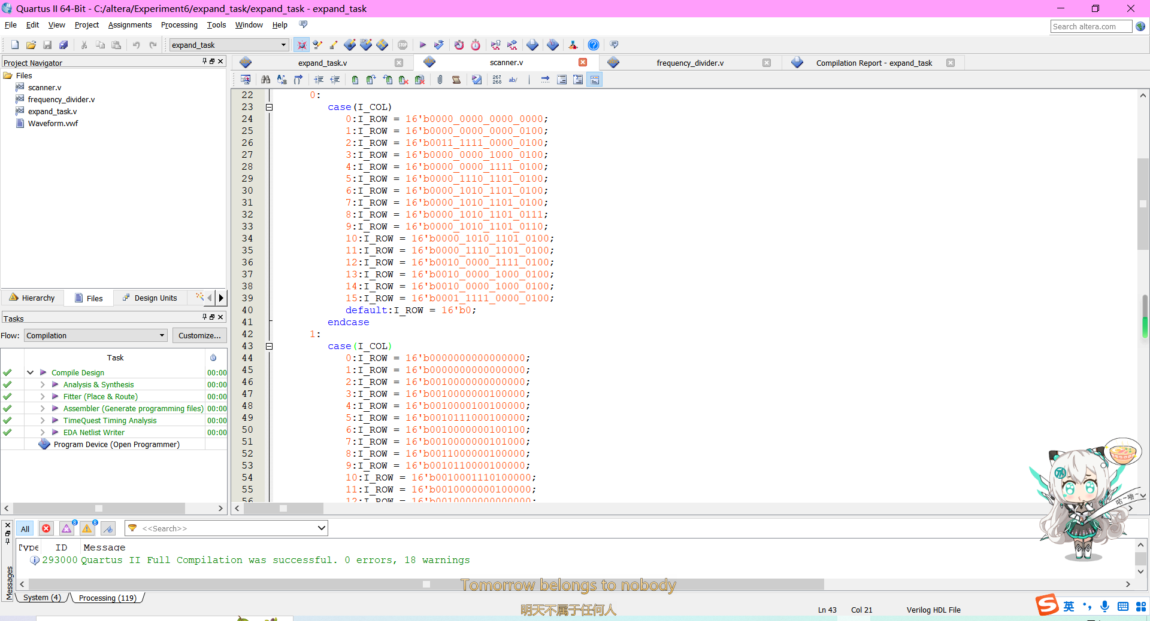

图5.对scanner进行了修改，实现图形转换

1. 仿真验证

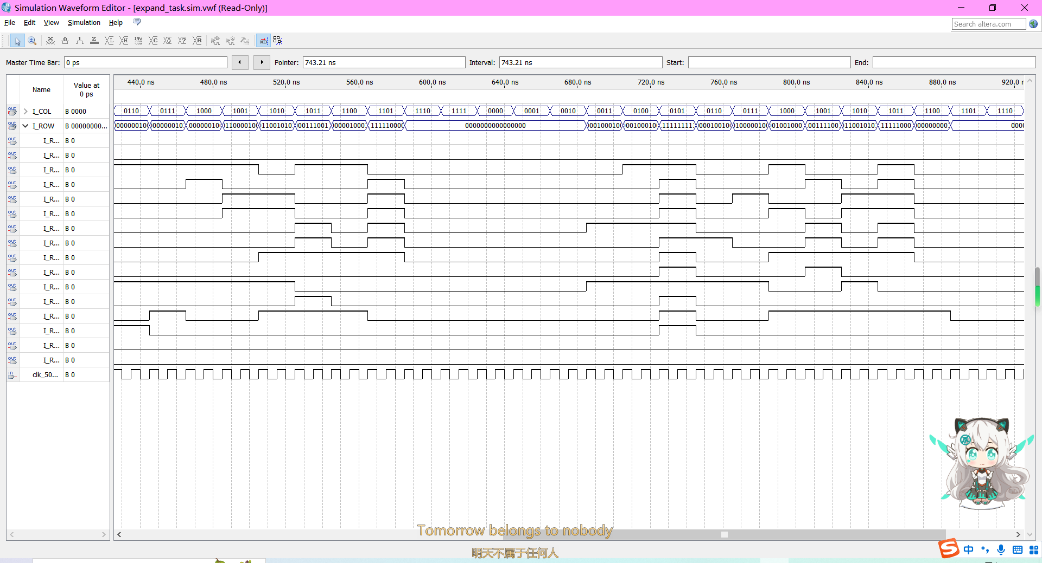

图6.仿真验证

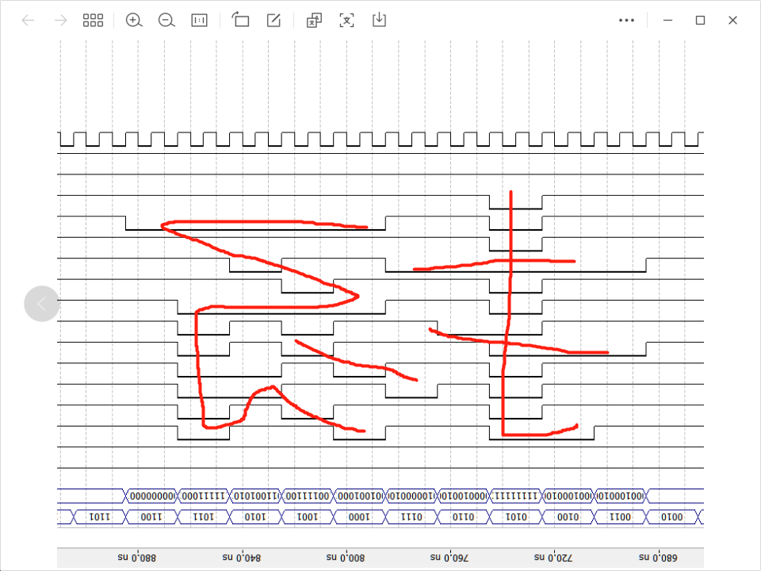

图7.仿真验证

对于内置的波形验证来说，分频器1hz频率和扫描频率不太好区分开，因此打印前两个字的时候出现了图形乱码。而第三个字则打印正确，因此展示第三个字的波形，可见我们的设计是正确的。出现文字左右反过来是因为波形图推进方向和LED推进方向相反。

1. 引脚分配

表3.引脚分配

|  |  |  |  |  |  |
| --- | --- | --- | --- | --- | --- |
| 端口名称 | 输入端 | 输出端 | | | |
| 时钟信号clk | I_COL | | | |
| I_COL[3] | I_COL[2] | I_COL[1] | I_COL[0] |
| 引脚编号 | T1 | C4 | A16 | A15 | A14 |
| 平台端口 | T1 | COL3 | COL2 | COL1 | COL0 |

表3.续表

|  |  |  |  |  |  |  |  |
| --- | --- | --- | --- | --- | --- | --- | --- |
| 输出端 | | | | | | | |
| I_ROW | | | | | | | |
| I_ROW[15] | I_ROW[14] | I_ROW[13] | I_ROW[12] | I_ROW[11] | I_ROW[10] | I_ROW[9] | I_ROW[8] |
| A13 | F9 | D10 | B10 | B9 | B8 | B7 | E14 |
| ROW16 | ROW15 | ROW14 | ROW13 | ROW12 | ROW11 | ROW10 | ROW9 |

表3.续表

|  |  |  |  |  |  |  |  |
| --- | --- | --- | --- | --- | --- | --- | --- |
| 输出端 | | | | | | | |
| I_ROW | | | | | | | |
| I_ROW[7] | I_ROW[6] | I_ROW[5] | I_ROW[4] | I_ROW[3] | I_ROW[2] | I_ROW[1] | I_ROW[0] |
| C15 | F11 | C13 | E11 | B6 | A6 | A5 | A4 |
| ROW8 | ROW7 | ROW6 | ROW5 | ROW4 | ROW3 | ROW2 | ROW1 |



1. 实验现象

16*16LED点阵上依次显示出“高”“立”“扬”“石”“昊”“阳”六字，与实验预期相符。

1. **总结**

①任务一中我们发现实验台的LED点阵的上四行和下四行总是与我们期望的输出不符。请问老师后得知实验台在开启状态下尽量不要调整显示模式，这会导致输出显示错误。因此我们在开启实验台前更改好显示模式，实验台变可以正确的显示结果了。在实验七中我们也注意了这一点，没有再让上述问题发生过。

②拓展实验中我们用Python自动生成了想要输出的点阵样式，将我们在编程课上所学的知识、课外自学的知识与实验相结合。

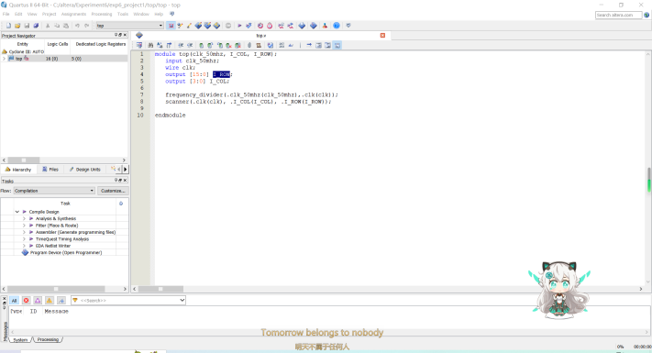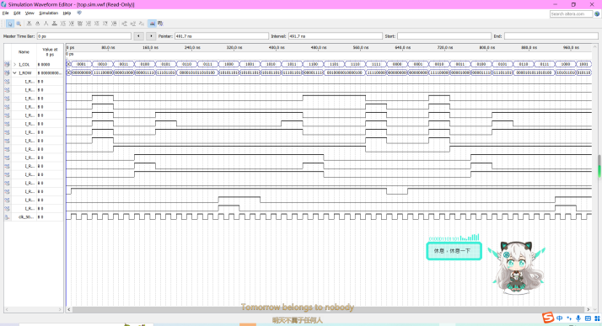

图1-2任务1代码和波形图

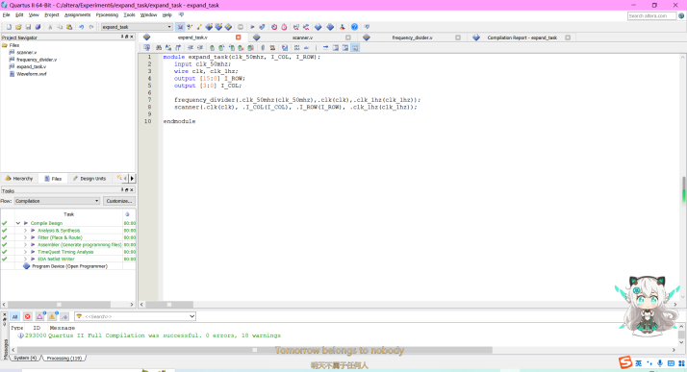

图3-4扩展任务代码



图5 扩展任务波形图